

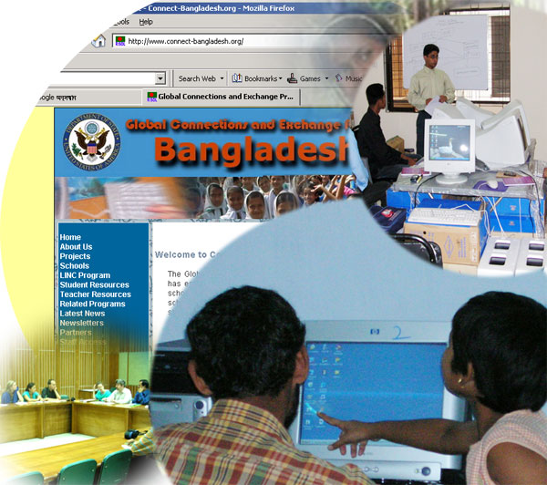

এম এস ওয়ার্ড ৫
এক্সেল ব্যবহারে স্প্রেডশিট ও চার্ট তৈরী ১২
মাইক্রেসফট পেইন্টের দ্বারা ছবি ও ম্যাপ আঁকা ১৯
পাওয়ার পয়েন্টের মাধ্যমে প্রেজেন্টেশন তৈরী ২৩
ফটোশপের সাহায্যে ছবি পরিবর্তন ও পরিমার্জন ২৮
ইন্টারনেটে অনুসন্ধানের সাধারন নিয়মাবলী ৩০
শিক্ষক মানোন্নয়ন প্রশিক্ষনের ম্যানুয়াল
জুন 200৬

©2006 wiwjd B›Uvib¨vkbvj-¯‹zj&m AbjvBb

রিলিফ ইন্টারন্যাশনাল-স্কুলস অনলাইন
হাউজ নং- ২১০, রোড নং- ২ ইস্ট
ডিওএইচএস বারিধারা
ঢাকা ১২০৬

AwaKv‡ii †bvwUm
mKj AwaKvi msiw¶Z| cÖKvk‡Ki c~e©eZx© wjwLZ AbygwZ Qvov cyb©gy`ªb Ges Askwe‡kl Qvcv‡bvi †¶‡Î Zvi mv‡_ †hvMv‡hvM Qvov GB MÖ‡š’i †Kvb AskB cyYwj©Lb A_ev †h †Kvb Dcv‡q n¯—vš—i Kiv, B‡jKUªwbK, d‡UvKwc, hvwš¿Kfv‡e aviYK…Z A_ev Ab¨ †Kvb iƒ‡c e¨envi Kiv hv‡e bv|

`vqe×Zvi †bvwUm
GwU cÖYq‡b mKj †¶‡ÎB mZK©Zv Aej¤^b Kiv n‡q‡Q Ges GLv‡b ewb©Z wb‡`©kbvejx ev Kw¤úDUvi mdUIqvi Ges nvW©Iqvi c‡Y¨i eY©bv Øviv Kv‡iv †Kvb ¶wZ ev †jvKmvb n‡j A_ev cÖZ¨¶ ev c‡iv¶fv‡e †KD G wel‡q Awf‡hvM Ki‡j wiwjd B›Uvib¨vkbvj- ¯‹zjm& AbjvBb †Kvb e¨w³ ev cÖwZôv‡bi Kv‡Q `vqe× _vK‡e bv|

সম্পাদনা
মোহাম্মদ নাসিরুল্লাহ
(nasirullah@ri.org)
সহযোগিতা
রাসেল জন
(rassell@ri.org)
ইথার নেওয়াজ
(eather@ri.org)

Teacher Professional Development Training: TPD
শিক্ষক মানোন্নয়ন প্রশিক্ষনের মাধ্যমে স্কুলস অনলাইন গত ৩ বছরের মধ্যে প্রযুক্তির পরিচয় ও প্রসারে ব্যপক সাড়া জাগিয়ে তুলে। শিক্ষার মানোন্নয়ন করবেন উন্নত শিক্ষক। আর শিক্ষকের জন্য চাই উন্নত প্রশিক্ষণ।
রি.ই.স্কু.অ. গ্লোবাল কানেকশনস এবং এক্সেঞ্জ প্রোজেক্টের মাধ্যমে ইতোমধ্যে বাংলাদেশে ২৬ টি সরকারী-বেসরকারী মাধ্যমিক বিদ্যালয়ে ইন্টারনেট লার্নিং সেন্টার স্থাপন করেছে। আই.এল.সি. গুলো ট্রেনিং সেন্টার হিসাবে ব্যবহৃত হয় সাধারনত। আই.এল.সি. অবস্থান চট্টগ্রাম, কুমিল্লা, যশোর, বাগেরহাট, রাজশাহী, টঙ্গি, গাজিপুর। যারা টিপিডি ট্রেনিং নেন তারা নিয়মিত প্রতিমাসে একটি গ্লোবাল লেশন করেন।

টিপিডি’র উদ্দেশ্য:
- শ্রেণীকক্ষে প্রযুক্তিকে শিক্ষা উপকরন হিসাবে ব্যবহার করা।
- বক্তৃতাভিত্তিক শিক্ষাব্যবস্থাকে প্রকল্পভিত্তিক করা।
- প্রকৃত শিক্ষার্থী কেন্দ্রিক পদ্ধতি বাস্তবায়ন করা।
- সার্টিফিকেটমুখী শিক্ষাব্যবস্থার সাথে কাজের সম্পর্ক ও সামাজিক সম্পর্ক নিবিড় করা
- বড়ক্লাশ ম্যানেজ করার কৌশল শেখা
- প্রচলিত শিক্ষাব্যবস্থা থেকে মুখস্তবিদ্যার উপর থেকে নির্ভরতা কমিয়ে আনা
- আন্তর্জাতিক পর্যায়ে শিক্ষন ও শিখন প্রত্রিয়াকে সচল রাখা
- আন্তর্জাতিক মানের লেশন প্ল্যান তৈরীতে স্বনির্ভরতা অর্জন
বাংলাদেশে রি.ই.স্কু.অ. এর প্রথম প্রশিক্ষন কর্মশালা, আহসানুল্লাহ ইউনিভার্সিটি অব টেকনলজীর ট্রেইনিং সেন্টারে অনুষ্ঠিত হয় ফেব্রুয়ারী ২৬-মার্চ ৩, ২০০৫। কুমিল্লা, গাজিপুর এবং টঙ্গি আই.এল.সি. থেকে ১৬ জন লিড টিচার এবং ২ জন অন-সাইট এডুকেটর এই প্রশিক্ষনে অংশগ্রহন করেন। এছাড়াও ২ জন পিস কোর ভলান্টিয়ার উক্ত প্রশিক্ষনে অংশগ্রহন করেন যারা তাদের নিজ নিজ কর্ম এলাকায় রিলিফ ইন্টারন্যাশনালের কাজে সহযোগিতা করবেন বলে পরিকল্পনা করেন। ঢাকায় অবস্থিত মার্কিন দূতাবাসের পাবলিক আফেয়ার্স কর্মকর্তা জনাথন সিব্রা এবং রিলিফ ইন্টারন্যাশনালের কান্ট্রি ডিরেক্টর ড: জ্যাক ওয়েলচ-এর সমাপনী বক্তব্যের মাধ্যমে ৬ দিন ব্যাপী দীর্ঘ কর্মশালার সমাপ্তি ঘটে। মাস্টার ট্রেইনার আলেক্সি মেন্টেন রিলিফ ইন্টারন্যাশনাল-স্কুলস অনলাইনের জর্ডান অফিস থেকে বাংলাদেশে আসেন প্রশিক্ষন দানের উদ্দেশ্যে। প্রশিক্ষনের মাধ্যমে শিক্ষকগন আধুনিক প্রযুক্তির বেসিক ধারনা এবং দক্ষতা অর্জন করেন। এবং এই শিক্ষা কিভাবে শিক্ষকতা পেশায় সক্রিয় ভূমিকা রাখতে পারবে সেই পদ্ধতিও শিখেন। এই প্রশিক্ষনে প্রযুক্তি নয়, বরং শিক্ষাদান, শিক্ষন এবং কারিকুলামের সাথে প্রযুক্তিকে কিভাবে সম্পৃক্ত করা যায় তার উপর বিশেষ আলোকপাত করা হয়।
প্রশিক্ষনের পুরো সময় ধরে অংশগ্রহনকারীদেরকে ছাত্র-শিক্ষক সম্প্রদায় কিভাবে তাদের শিক্ষার (প্রকল্প ভিত্তিক ও সামাজিক) মানোন্নয়নের কাজে তথ্য প্রযুক্তির ব্যাবহার বৃদ্ধি করবে তা দেখানো হয়। এই প্রশিক্ষনে অংশগ্রহনকারীরা ওয়ার্ড, এক্সেল, পাওয়ার পয়েন্ট, ফ্রন্টপেজ, ফটোশপ, ডিজিটাল ক্যামেরা এবং ইন্টারনেট ব্যবহার করে কিভাবে পাঠ পরিকল্পনা, ডকুমেন্ট, গ্রাফ, প্রেজেন্টেশন ইত্যাদি তৈরী করবে তা শিখেছেন। প্রত্যেকটি কার্যক্রম গ্রুপ প্রেজেন্টেশনের মাধ্যমে শেষ হয়েছে এবং প্রত্যেকদিন অংশগ্রহনকারীরা কি শিখলেন এবং যা শিখেছেন তা বাংলাদেশের পরিপ্রেক্ষিতে বাস্তব অবস্থার সাথে মিল রেখে কিভাবে কার্যকর করা যাবে তা নিয়ে সমবেত আলোচনা ও মত বিনিময় হয়েছে।
টিপিডি সফটওয়্যার
টিপিডি উইন্ডোজ |  | টিপিডি লিনাক্স
১. মাইক্রোসফট ওয়ার্ড | ৫. ইয়াহু ইমেইল | ১. দ্যা রাইটার | ৫. ইয়াহু ইমেইল
২. মাইক্রোসফট এক্সেল | ৬. গুগল সার্চ ইঞ্জিন | ২. দ্যা ক্যলক | ৬. গুগল সার্চ ইঞ্জিন
৩. পেইন্ট ইট প্রোগ্রাম | ৭. অনলাইন ফোরাম | ৩. দ্যা কালার পেইন্ট | ৭. অনলাইন ফোরাম
৪. মাইক্রোসফট পাওয়ার পয়েন্ট | ৮. এডোবি ফটোশপ ও ডিজিটাল ক্যমেরা | ৪. দ্যা ইম্প্রেস | ৮. দ্যা গিম্প ও ডিজিটাল ক্যমেরা
রিলিফ ইন্টারন্যাশনাল-স্কুলস অনলাইন: একটি আন্তর্জাতিক সংস্থা। জরুরী ত্রাণ সহায়তা ও শিক্ষা কার্যক্রম পরিচালনা করে।
যুক্তরাষ্ট্র সরকারের আর্থিক অনুদানে রি.ই.স্কু.অ. গ্লোবাল কানেকসনস এবং একসচেন্জ প্রোগ্রাম সংক্ষেপে জি.সি.ই.পি. নামে একটি প্রযুক্তি ভিত্তিক (কম্পিউটার) শিক্ষা কার্যক্রম পরিচালনা করছে। বিশ্বের ৩৫টিরও বেশি দেশে রি.ই.স্কু.অ. কাজ করছে। বাংলাদেশে ২০০৪ সালে জি.সি.ই.পি. প্রজেক্ট শুরু হয়। প্রথমে ৬ টি স্কুলকে প্রতিযোগিতার মাধ্যমে নির্বাচন করে ইন্টারনেট লার্নিং সেন্টার সংক্ষেপে আই.এল.সি. স্থাপনের মাধ্যমে রি.ই.স্কু.অ. এর কোলেবোরেটিভ প্রজেক্ট (শিক্ষা কার্যক্রম) শুরু করা হয়।
ইন্টারনেট লার্নিং সেন্টার : কমপক্ষে ৫ টি কম্পিউটার সজ্জিত একটি কক্ষ যেখানে ইন্টারনেট, ডিজিটাল ক্যামেরা সহ অন্যান্য প্রযুক্তি রাখা হয়েছে। আই.এল.সি. একটি ক্লাশরুম। এটা প্রচলিত সাইবার ক্যাফে নয়। সাধারন ক্লাশরুমের সাথে এর পার্থক্য? এখানে কম্পিউটার ও ইন্টারনেটের মাধ্যমে পাঠ্যবই ও অন্যান্য বিষয় সম্পর্কে ক্লাশ দেয়া ও নেয়া যায় যা সাধারন ক্লাশরুমে সম্ভব নয়।
পার্টনার দেশ: যে সকল দেশে গ্লোবাল কানেকসনস এবং একসচেন্জ প্রোগ্রাম এর শিক্ষা কার্যক্রম পরিচালিত হচ্ছে। যথা: বাংলাদেশ, প্যালেস্টাইন, তাজিকিস্তান, আফগানিস্তান, ইংল্যান্ড, আমেরিকা ইত্যাদি।
কোলেবেরেটিভ প্রজেক্ট: কোর স্কুলগুলোর মধ্যে শিক্ষা কার্যক্রম কোলেবোরেটিভ প্রজেক্ট আকারে হয়। পার্টনার দেশ অথবা একই দেশে ছড়িয়ে থাকা বিভিন্ন স্কুলগুলো ইন্টারনেটের মাধ্যমে সংযুক্ত হয় কোলেবোরেটিভ প্রজেক্ট করার উদ্দেশ্যে। যে প্রজেক্টের মাধ্যমে ছাত্র-শিক্ষক উভয় উভয়ের কাছ থেকে শিখে। ভিন্ন ভাষা-ভাষীর ছাত্র-শিক্ষকের সাথে ইন্টারনেটে একটি একক ক্লাশরুম তৈরী হয়।
কোর স্কুল: যে সকল স্কুলে ইন্টারনেট লার্নিং সেন্টার অবস্থিত। এ যাবত প্রায় ৭০০০ কোর স্কুল তৈরী করা হয়েছে। কোর স্কুলগুলো বিভিন্ন পার্টনার দেশে ছড়িয়ে আছে। পার্টনার স্কুলের সাথে আই.এল.সি.’র সুবিধা সমূহ শেয়ার করতে প্রতিশ্রুতিবদ্ধ। কোলেবোরেটিভ প্রজেক্ট এর জন্য আই.এল.সি. তৈরী রাখা। স্কুল চলাকালীন সময়ে আই.এল.সি.কে ক্লাশরুম বিবেচনা করে ব্যবহার করা। আই.এল.সি ব্যবহারের একটি রুটিন তৈরী করা। আই.এল.সি. ব্যবহারের নিয়ম রক্ষা হচ্ছে কিনা তা নিশ্চিত করা। আই.এল.সি’তে রি.ই.স্কু.অ. কর্তৃক পরিচালিত ট্রেনিং আয়োজনে সহযোগিতা করা।
এসোসিয়েট স্কুল: কোর স্কুলের কাছাকাছি অবস্থিত স্কুল সমূহ এসোসিয়েট স্কুল অথবা প্রতিবেশি স্কুল।
পার্টনার স্কুল: যে সকল এসোসিয়েট স্কুল কোর স্কুলে অবস্থিত আই.এল.সি’র সুবিধা নিচ্ছে। কোন এসোসিয়েট স্কুল পার্টনার স্কুল হতে চাইলে কোর স্কুল কর্তৃপক্ষের সাথে আলোচনার মাধ্যমে চুক্তিবদ্ধ হয়ে রিলিফ ইন্টারন্যাশনালের প্রোগ্রাম ডিরেক্টর বরাবর আবেদন করতে হবে। কোন নির্দিষ্ট আবেদনপত্র নেই। পার্টনার স্কুল তার সুবিধামত একটি দিনে নির্দিষ্ট সময়ের জন্য আই.এল.সি. বিনামূল্যে ব্যবহার করতে পারবে। তবে দিন, ক্ষন এবং সময় অবশ্যই কোর স্কুলের সাথে পারস্পরিক আলোচনার মাধ্যমে স্থির করতে হবে। আলোচনা শেষে রি.ই.স্কু.অ. এর প্রোগ্রাম ডিরেক্টর বরাবর পার্টনার স্কুল কর্তৃক তৈরীকৃত আবেদনপত্র সাত দিনের মধ্যে পৌঁছাতে হবে। আবেদনপত্রে পার্টনার স্কুল কোর স্কুলে অবস্থিত আই.এল.সি. কবে কখন থেকে এবং ব্যবহারের নির্ধারিত সময়সীমা উল্লেখ করতে হবে। স্কুল চলাকালীন সেই নির্দিষ্ট দিনে নির্ধারিত সময়ের জন্য পার্টনার স্কুল থেকে আগত ছাত্র-শিক্ষক আই.এল.সি.তে তাদের কাজ করতে পারবে।
লেশন: যে কোন (সামাজিক বা সাংস্কৃতিক ইত্যাদি) বিষয়কে কেন্দ্র করে লিখিত পাঠ পরিকল্পনা। এই পাঠ অনুসরন করে শিক্ষক সম্প্রদায় প্রকল্প ভিত্তিক প্রযুক্তি নির্ভর ক্লাশ পরিচালনা করতে পারেন।
গ্লোবাল লেশন: পার্টনার দেশের স্কুলসমূহের মধ্যে কোলেবোরেটিভ প্রজেক্ট শুরু করার উদ্দেশ্যেই গ্লোবাল লেশন লেখা হয়। প্রতিমাসে একটি লেশন সকল পার্টনার দেশের স্কুলসমূহে(কোর/পার্টনার) এডুকেশনাল লিড টিচারের সাহায্যে বিশ্বের বিভিন্ন প্রান্তে অবস্থিত ক্লাশরুমকে অনলাইনে সংযুক্ত করে শিক্ষার্থীদের মধ্যে বিশ্বমানের শিক্ষা ছড়ানোর জন্যই গ্লোবাল লেশন লেখা।
ইন-কান্ট্রি লেশন: শুধুমাত্র নিজ দেশের মধ্যে অবস্থিত কোর স্কুলসমূহের (কোর/পার্টনার) মধ্যে কোলেবোরেটিভ প্রজেক্ট করার উদ্দেশ্যে যে লেশনটি লেখা হয়।
এডুকেশনাল লিড টিচার: আধুনিক উন্নত দক্ষ শিক্ষক। গ্লোবাল লেশন বা কোলেবোরেটিভ প্রজেক্ট করতে ইচ্ছুক শিক্ষকদের বিশেষ প্রশিক্ষন (টিপিডি) প্রয়োজন। টিপিডি’র মাধ্যমে এডুকেশনাল লিড টিচার তৈরী করা হয়। ই.এল.টি. সাধারনত বিদেশি শিক্ষকদের সাথে ইমেইলের মাধ্যমে যোগাযোগ করে শিক্ষা সংক্রান্ত বিভিন্ন প্রকল্প করতে সক্ষম হন। সঠিক এবং আন্তর্জাতিক মানের লেশন প্ল্যান তৈরী করতে সক্ষম হন। শিক্ষণ ও শিখনে কম্পিউটার-ইন্টারনেট এর যথাযথ ব্যবহারের কৌশল সম্পর্কে অবহিত হন। ইএলটিগন রি.ই.স্কু.অ. কর্তৃক দেশে-বিদেশে আয়োজিত বিভিন্ন প্রশিক্ষণ কর্মশালায় অংশগ্রহনের সুযোগ পাবেন।

শিক্ষার মানোন্নয়নের মাধ্যমে মানবসেবাকে বিবেচনায় রেখে ১৯৯৬ সালে যুক্তরাষ্ট্রের সিলিকন ভ্যালীর প্রযুক্তির সাথে জড়িত কয়েকজন প্রভাবশালী ব্যাক্তি স্কুলস অনলাইন গঠন করে। তখন থেকেই স্কুলস অনলাইন শিক্ষায় প্রযুক্তির যথাযথ ব্যবহারকে নিশ্চত করার উদ্দেশ্যে বিভিন্ন কার্যক্রম হাতে নেয়। এই কার্যক্রমের অন্তর্ভুক্ত আমেরিকার (আপালেচিয়া ও ইন্ডিয়ান অধিভূক্ত এলাকায়) ৫,৭০০ স্কুল এবং ৩৫ টি দেশের ১৩০০ স্কুল ইন্টারনেটসহ কম্পিউটার প্রাপ্তি ও প্রশিক্ষণের মাধ্যমে উপকৃত হয়ে আসছে।
বর্তমানে বাংলাদেশের ২৬টি স্কুলে ইন্টারনেট লার্নিং সেন্টার স্থাপনের মাধ্যমে কোর স্কুল গঠন করা হয়েছে। কোর স্কুলের ইন্টারনেটের মাধ্যমে শিক্ষক, শিক্ষার্থী ও এলাকার লোকজন বহির্বিশ্ব সম্পর্কে তথ্য সংগ্রহ এবং দ্রুততর নির্ভরযোগ্য যোগাযোগের সুযোগ পাচ্ছে।
কোর স্কুলের উদ্দেশ্য হচ্ছে স্কুলকেন্দ্রিক কম্পিউটার শিক্ষা কেন্দ্রের উন্নয়ন করা যেগুলো কম্পিউটারগুলো যাতে পরবর্তীতে অত্যন্ত মনোরম ও কার্যকরী ওয়ার্কস্টেশনে পরিনত হয়। এর সুযোগ সুবিধাগুলো স্কুলের ছাত্ররা উপভোগ করবে এবং এলাকার লোকজনের মাঝেও তা সহজলভ্য হবে। উপরন্তু আমরা আই.এল.সি. তে শিক্ষক ও টেকনিক্যাল স্টাফদের প্রশিক্ষন দেব যাতে করে এই কেন্দ্রগুলোর সর্বোচ্চ ব্যবহার করা যায়।
মার্কিন যুক্তরাষ্ট্রের বিভিন্ন অঞ্চল থেকে কোর স্কুল নির্বাচন করে এবং বাংলাদেশের নির্বাচিত স্কুলগুলোর সমন্বয়ে কলেবোরেটিভ গ্রুপ গঠন করা হয়েছে। প্রত্যেকটি স্কুল এক বছরব্যাপী ইন্টারএকটিভ প্রজেক্টে অংশগ্রহন করে দেশীয় সংস্কৃতি ও সীমানা পেরিয়ে কথোপকথনে উদ্যোগী হবে। সামাজিক শিক্ষা, যেমন: মানবাধিকার, সংখ্যালঘু সমস্যা, সংঘর্ষ নিরসন, সেবাপরায়নতা, সামাজিক অংশগ্রহণ, নির্বাচন এবং সরকারী প্রতিষ্ঠানসমূহকে সংশ্লিষ্টতা নিশ্চিত করাই এই প্রজেক্টের কার্যক্রম।
বাংলাদেশের কিছুসংখ্যক স্কুল বিশ্বের অন্যান্য দেশের (তাজিকিস্তান, ফিলিস্তিন, সিরিয়া, আফগানিস্তান ও ইংল্যান্ড) স্কুলের সাথে একযোগে সামাজিক শিক্ষা, বহির্বিশ্ব সম্পর্কে ধারনা ও সাংস্কৃতিক বিষয় নিয়ে কোলেবোরেটিভ প্রজেক্ট করে যাচ্ছে।

আমেরিকায় সকল পার্টনার স্কুলে বাংলাদেশের কোর স্কুলের আই.এল.সি.’র মত অত্যাধুনিক কম্পিউটার ল্যাব ও ইন্টারনেট আছে।
বাংলাদেশের পরিপ্রেক্ষিতে যে সকল স্কুল কোর স্কুলে অবস্থিত আই.এল.সি’র সুবিধা নিচ্ছে তাদেরকে পার্টনার স্কুল বলা হচ্ছে। কোন স্কুল পার্টনার স্কুল হতে চাইলে কোর স্কুল কর্তৃপক্ষের সাথে আলোচনার মাধ্যমে চুক্তিবদ্ধ হয়ে রিলিফ ইন্টারন্যাশনালের প্রোগ্রাম ডিরেক্টর বরাবর আবেদন করতে হবে। কোন নির্দিষ্ট আবেদন পত্র নেই। পার্টনার স্কুল তার সুবিধামত একটি দিনে নির্দিষ্ট সময়ের জন্য আই.এল.সি. বিনামূল্যে ব্যবহার করতে পারবে। তবে দিন, ক্ষন এবং সময় অবশ্যই কোর স্কুলের সাথে পারস্পরিক আলোচনার মাধ্যমে স্থির করতে হবে। আলোচনা শেষে রি.ই.স্কু.অ. এর প্রোগ্রাম ডিরেক্টর বরাবর পার্টনার স্কুল কর্তৃক তৈরীকৃত আবেদনপত্র সাত দিনের মধ্যে পৌঁছাতে হবে। আবেদনপত্রে পার্টনার স্কুল কোর স্কুলে অবস্থিত আই.এল.সি. কবে কখন থেকে এবং ব্যবহারের নির্ধারিত সময়সীমা উল্লেখ করতে হবে। স্কুল চলাকালীন সেই নির্দিষ্ট দিনে নির্ধারিত সময়ের জন্য পার্টনার স্কুল থেকে আগত ছাত্র-শিক্ষক আই.এল.সি.তে তাদের কাজ করতে পারবে। তারা রিলিফ ইন্টারন্যাশনাল-স্কুলস অনলাইনের সহায়তায় স্থাপিত ইন্টারনেট লারনিং সেন্টার ব্যবহার করে জর্ডান, আফগানিস্তান ও আমেরিকার স্কুলের ছাত্র-ছাত্রীদের সাথে বাংলাদেশের সংস্কৃতি ও লোকজ-ঐতিহ্য সংক্রান্ত তথ্য বিনিময় কার্যক্রমে ইন্টারনেট ব্যবহার করে অংশ গ্রহন করতে পারবে।

মাইক্রোসফট ওয়ার্ড একটি ওয়ার্ড প্রসেসিং সফটওয়্যার । মাইক্রোসফট ওয়ার্ড ব্যবহার করে আপনি চিঠি, ডকুমেন্ট, বই, ওয়েবপেজ তথা ডেক্সটপ পাবলিশিং-এর যাবতীয় কার্যাবলী সম্পাদন করতে পারবেন ।
বহুল ব্যবহৃত মাইক্রোসফট ওয়ার্ড শুরু করতে পারেন Start menu / Program / MS Office থেকে

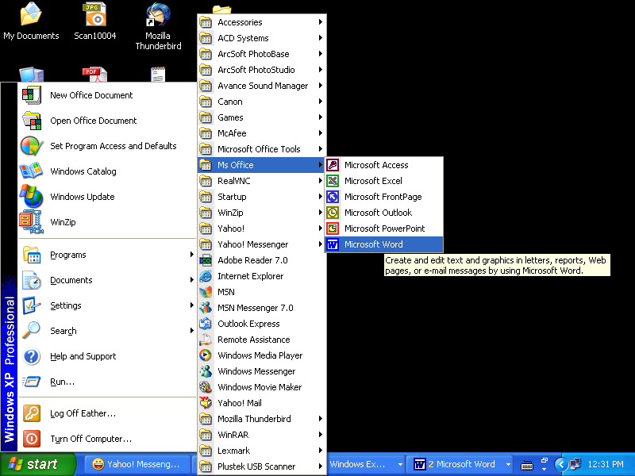

এখন আপনি আপনার ইচ্ছামত টাইপিং শুরু করতে পারেন । বিভিন্ন টুলস ব্যবহার করে আপনি আপনার লেখাগুলোকে আকর্ষণীয় করে প্রদর্শন করতে পারেন । আকর্ষণীয় বলতে আমরা বোঝাতে চাচ্ছি যে, আপনার লেখাগুলোকে আপনি Bold, Italic এবং Underline করতে পারেন, লেখাগুলোকে বড় বা ছোট করতে পারেন, এমনকি বিভিন্ন রং (Format/Font) দিয়েও সাজাতে পারেন ।

MSWord -এ মেনুর প্রধান বৈশিষ্ট্যসমূহ

ফাইল মেনু :
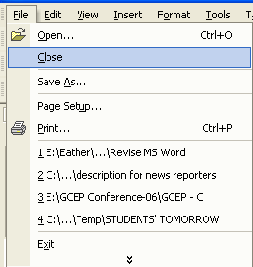
প্রধান বৈশিষ্ট্যসমূহ
- New : নতুন ডকুমেন্ট/টেমপ্লেট শুরু করা
- Open : সেভ করে রাখা কোন ডকুমেন্ট খোলা
- Print : ডকুমেন্টটি প্রিন্ট করা
- Exit : মাইক্রোসফট ওয়ার্ড বন্ধ করা

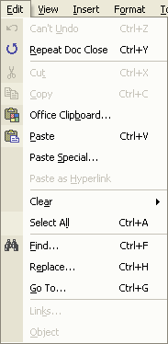
এডিট মেনু
প্রধান বৈশিষ্ট্যসমূহ

- Undo Typing : ভুল সংশোধন করে পূর্বের
অবস্থায় ফিরে আসা
- Cut : কোন লেখা কাট করা
- Copy : কোন লেখা কপি করা
- Paste : কাট বা কপি করা কোন লেখা পেষ্ট করা
- Select All : আপনার ডকুমেন্টের সব লেখা এবং ছবি বা ডিজাইন সিলেক্ট করা

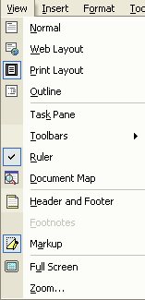
ভিউ মেনু
প্রধান বৈশিষ্ট্যসমূহ

- Normal, Web, Print, Outline-এর
মাধ্যমে আপনার ডকুমেন্টটি দেখা
- Header and Footer : পেজ নাম্বার,
তারিখ ইত্যাদি আপনার ডকুমেন্টটিতে স্বয়ংক্রিয়ভাবে প্রদর্শন করা

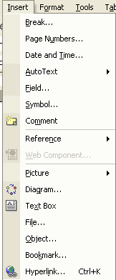

ইনসার্ট মেনু
প্রধান বৈশিষ্ট্যসমূহ

- Picture : ছবি, ক্লিপআর্ট, ছক, স্ক্যান করা
ছবি অথবা ওয়ার্ডআর্ট সংযুক্ত করা

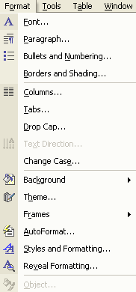
ফরম্যাট মেনু
প্রধান বৈশিষ্ট্যসমূহ

- Font : ফন্টের রং, আকৃতি এবং স্টাইল
পরিবর্তন করা
- Text Direction : লেখার গতি পরিবর্তন
করা (সমান্তরাল, আনুভূমিক)
- Change Case : ইংরেজী ছোট বা বড়
অক্ষরের লেখা
- Background : ডকুমেন্টের পিছনের রং
এবং স্টাইল পরিবর্তন করা

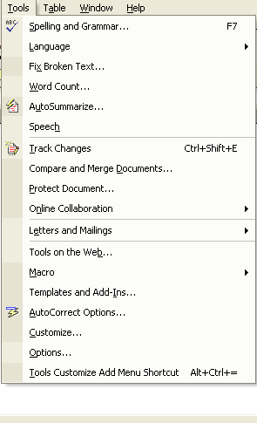

টুলস মেনু
প্রধান বৈশিষ্ট্যসমূহ

- Spelling and Grammar :
বানান ঠিক করা
- Word Count : শব্দ সংখ্যা
গণনা করা
- মাইক্রোসফট ওয়ার্ডের বিভিন্ন বৈশিষ্ট্য পরিবর্তন করা

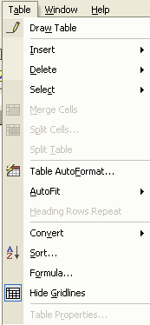
টেবিল মেনু
প্রধান বৈশিষ্ট্যসমূহ

- Draw Table : টেবিল তৈরী করা
- Insert : রো এবং কলাম যোগ করা

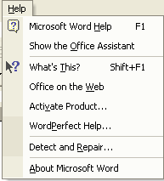

হেল্প মেনু
প্রধান বৈশিষ্ট্যসমূহ

- যেকোন ধরনের সাহায্য !
- F-1 : যাদুর চাবি !

Quick Reference:

পূনারালোচনা লেখা (Writing and Revision)

যদি আপনি মনে করেন | এই মেনুতে দেখুন
চেক ওয়ার্ড কাউন্ট | টুলস (Tools)
চেক স্পেলিং | টুলস (Tools)
লুক ফর সিনোনিমস | টুলস (Tools)
ভিউ অল চেঞ্জেস এস ইউ রাইট | টুলস (Tools)
হাইলাইট টেক্সট | টুলস/ট্র্যাক চেঞ্জেস (Tools / Trac changes)
সামারাইজ | ভিউ/টুলবার্স/রিভিইং (View/Toolbars/Reviewing)
এ লিঙ্ক টু ওয়ার্ল্ড ওয়াইড ওয়েভ / আদার ডকুমেন্টস | ইনসার্ট (Insert)
ফাইন্ড এন্ড রিপ্লেস টেক্সট | এডিট (Edit)

নকশা (Designing and Layout)

যদি আপনি মনে করেন | এই মেনুতে দেখুন
কলাম তৈরী | ফরমেট (Format)
টেক্সট গুটিয়ে ফেলা | ইনসার্ট / টেক্সট বক্স (Insert/ Text box)
ক্লিপ আর্ট অথবা ফটো যোগ করা | ইনসার্ট (Insert)
টাইটেল যোগ করা | ভিউ হেডার এবং ফুটার (View Header and Footer)
বড় হাতের লেখা ফেলা | ফরমেট (Format)
বিভিন্ন টেক্সট শৈলী ব্যবহার | ফরমেট (Format)
পরিপত্রে রং সংযোজন | ফরমেট (Format)
টেক্সট এনিমেট করা | ফরমেট / ফন্ট (Format/ Font)
বর্ডার এবং সেডিং তৈরী | ফরমেট (Format)
ওয়ার্ড আর্ট যোগ | স্ক্রীনে এই চিত্রে ক্লিক করুন
টেবিল যোগ | টেবিল (Table)
টেবিল ফরমেট | টেবিল / অটো ফরমেট (Table/ Auto format)

শৈল্পিক বোধ (Feeling Artistic)

প্রথমে ড্র টুলবারে যান: ভিউ / টুলবারস / ড্রয়িং (View/ Toolbars/ Drawing)

যদি আপনি মনে করেন | এই মেনুতে দেখুন
ব্যানার তৈরী | অটোসেপ (Auto shape)
কল আউট যোগ | ইনসার্ট / টেক্সট বক্স (Insert text box)
তারকা যোগ | ইনসার্ট (Insert)
আপনার নিজের নকশা সৃষ্টি | ড্র (Draw)
ত্রী মাসিক শ্যাডো ইফেক্ট | ড্র (Draw)
আপনার সৃষ্ট আকারের পরিবর্তন | ড্র (Draw)
কোন বস্তু, খোলা, ঘুরানো এবং নাড়াতে | ড্র (Draw)

স্প্রেডশিট কি?
মাইক্রোসফট এক্সেল একটি স্প্রেডশীট সফটওয়্যার যেটির দ্বারা মূলত: হিসাব রক্ষনের কাজ করা হয় ।

এক্সেলে স্প্রেডশিটকে ওয়ার্কশিটও বলা হয় এবং ওয়ার্কবুকে তা সংগঠিত করা হয় । ওয়ার্কবুকে আপনি যতো বেশী ওয়ার্কশিট সংযুক্ত করতে চান, তা করতে পারেন ।

স্প্রেডশিট গঠন
একটি এক্সেল স্প্রেডশিট দুই সারি ও কলামে সাজানো হয় । লাইনগুলো চক্রবাণ রেখা মূল্যে (ডাটা) যাতে ক্রমিক কার্যালয় দেয়া থাকে (এ.বি,সি প্র) । লাইন ও কলামগুলোর মিলন ক্ষেত্রে সেলগুলো হচ্ছে বিভক্তকারী এবং সেগুলোতে বলা ও সংখ্যা উভয়ই দেয়া থাকে (উদাহরণস্বরূপ এ১, বি২) । সেলের কলামে এবং লাইনে মাঝস্থানে সেলের নামকরনকে সেল রেফারেন্স বলা হয় ।
Start/Programs/Excel -এ যেয়ে আপনি এক্সেলের ব্যবহার শুরু করতে পারেন ।

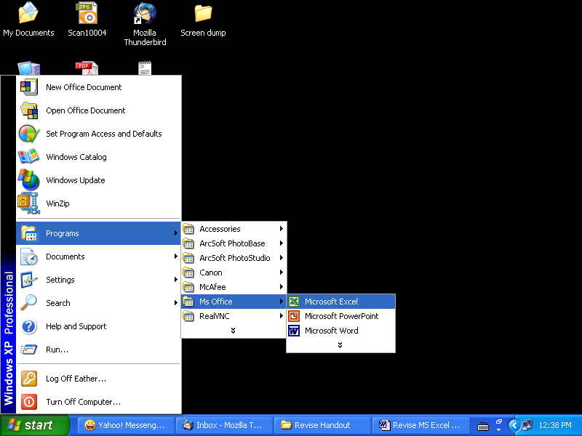

এন্টারিং ডাটা
একটি নির্দিষ্ট সেল ক্লিকের দ্বারা এক্সেলে ডাটা প্রবেশ করুন এবং আপনার তথ্য টাইপ করতে থাকুন । স্প্রেডশিটে হোরাইজেন্টালভাবে যেতে হলে ট্যাব অথবা বামে ও ডানে Arrow Key ব্যবহার করুন । উপর নীচে যেতে হলে উর্ধ্বে ও নিম্নের Arrow Key ব্যবহার করুন ।
সংশোধন, সাবট্রাকটিং, মাল্টিপ্লেয়িং এবং স্প্রেডশিটে বিভক্তিকরণ ।

নিম্নের পদ্ধতি ব্যবহার করে আপনি স্প্রেডশিটে হিসাব কর্ম করতে পারেন

এক্সেলে হিসাবের কাজ করা
আপনি যদি চান : | বই চাবি ব্যবহার করুন
যোগ করা | +
বিয়োগ করা | -
গুনন করা | *
ভাগ করা | /
পুরোলাইন সংযোগ | অটো সাম
অথবা কলামের সংখ্যা | ……..

- যেভাবে আপনার জবাব দেখতে চান সেই লক্ষ্যে ক্লিক করুন
- সমান চিহ্ন (=) দ্বারা শুরু সকল ওক্সেল ফর্মুলা (অটোসাম …. ছাড়া)
- সুতরাং উদাহরণস্বরূপ, আপনি যদি দুটির এবং ৪টির মূল্য প্রভেদ দেখতে চান অন্যভাবে, (বিয়োগ করতে)
- ক) সেল চিত্রে ক্লিক করুন (এই সে ক্ষেত্র যেখানে আপনার জবাব পাবেন)
- খ) চাপ দিন- চাবি
- গ) সেল বি১ নির্বাচন করুন
- ঘ) বাদ দেয়ার জন্য বিয়োগের চাবি(-)নির্বাচন করুন
- ঙ) সেল বি২ নির্বাচন করুন
- চ) এন্টারে আঘাত করুন

আপনি যদি দুটি মূল্য সংযোগ করতে চান, তাহলে একই পদ্ধতি ব্যবহার করুন, ব্যতিক্রম হিসাবে আপনি বিয়োগ চিহ্ন (-) এর পরিবর্তে প্লাস কি (+)নির্বাচন করুন ।
ফর্মূলা করে আপনার সকল হিসাবই প্রতিফলিত হবে ।

চার্ট তৈরী
এক্সেলে চার্ট তৈরী করা সহজ । সরাসরি নিম্নরূপভাবে করুন :
১. ওয়ার্ডবুকে নম্বর সরাসরি ঢোকান অথবা একটি ওয়র্ডবুকে শুরু করুন যা আপনি ইতিমধ্যেই তৈরী করেছেন
২. চার্টে আপনি যে ডাটা চান তা তুলে ধরুন
৩. মেনু থেকে ইনসার্ট/চার্ট নির্বাচন করুন
৪. চার্ট উইজার্ড অনুসরন করুন । চার্ট টাইপ নির্বাচনের জন্য স্টেপ ১ নির্বাচন করুন । আপনার ডাটা সম্পর্কে চিন্তা করুন এবং তা কতো ভালোভাবে প্রদর্শন করবেন । আপনি সাধারণত স্টেপ ২ এবং ডাটার উংস পরিহার করবেন । পরবর্তীতে প্রতি পদক্ষেপেই নেক্সটে ক্লিক করুন ।
৫. স্টেপ ৩ এ নতুন নামকরন করুন এবং x ও y এক্সেল লেবেল লাগান । নেক্সটে ক্লিক করুন ।
৬. আপনার চার্টকে নতুন শিট হিসাবে সংরক্ষণ করুন এবং তার একটি নাম দিন । ফিনিসে ক্লিক করুন ।
৭. আপনার চার্টের রং পরিবর্তন করতে পারেন, ফন্টের নবরূপ দিতে পারেন, স্তর পরিবর্তন অথবা ডাবল ক্লিকিং বা আপনার ইচ্ছা অনুযায়ী চার্ট টাইপ করুন অথবা ডানে ক্লিক করুন । যেহেতু ওয়ার্কবুক ডাটার সাথে চার্ট সংযুক্ত থাকে, সেহেতু ওয়ার্কবুকে যে কোন রকম পরিবর্তন করলে স্বয়ংক্রিয়ভাবেই তা চার্টে প্রতিফলিত হবে ।

MS Excel এর প্রধান বৈশিষ্ট্য

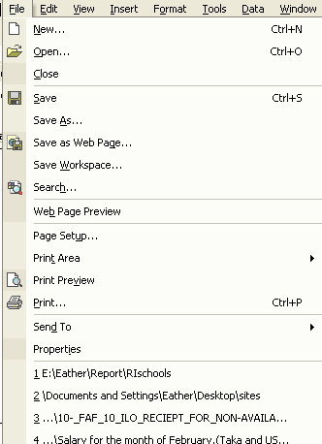
ফাইল (File) মেনু
প্রধান বৈশিষ্ট্য

- New : নতুন স্প্রেডশিট তৈরী করা
- Open : বিদ্যমান স্প্রেডশিট খোলা
- Print : স্প্রেডশিটটি প্রিন্ট করা
- Save : স্প্রেডশীট সেভ করা
- স্প্রেডশিট এর ভিতর একটি এরিয়া
(Workspace) সেভ করে প্রিন্ট নিন
- স্প্রেডশিটটি ইমেইল করুন
- আপনার তৈরী করা সর্বশেষ স্প্রেডশিটে
প্রবেশ করুন
- স্প্রেডশিটের প্রপার্টিজ পরিবর্তন করুন

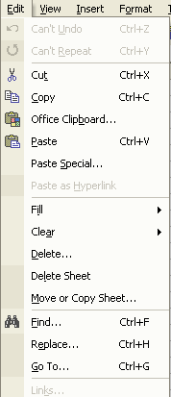
এডিট (Edit) মেনু
প্রধান বৈশিষ্ট্য

- Undo Typing : ভুল সংশোধন করে
পূর্বের অবস্থায় ফিরে আসা
- Cut : কোন লেখা কাট করা
- Copy : কোন লেখা কপি করা
- Paste : কাট বা কপি করা কোন লেখা পেষ্ট করা
- Select All : আপনার ডকুমেন্টের সব লেখা
এবং ছবি বা ডিজাইন সিলেক্ট করা
- তথ্য খোঁজা ও পরিবর্তন করা
- কোন নির্দিষ্ট অংশ বা নাম্বারে যাওয়া

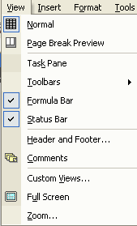

ভিউ (View) মেনু
প্রধান বৈশিষ্ট্য
- Normal, Web, Print, Outline-এর মাধ্যমে আপনার ডকুমেন্টটি দেখা
- Header and Footer : পেজ নাম্বার,
তারিখ ইত্যাদি আপনার ডকুমেন্টটিতে
স্বয়ংক্রিয়ভাবে প্রদর্শন করা

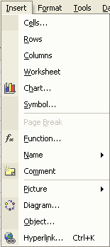
ইনসার্ট (Insert) মেনু
প্রধান বৈশিষ্ট্য
- সারি, কলাম, সেল, ছক বা অন্য পৃষ্ঠা অন্তর্ভুক্ত করা
- তথ্য বা ছবি
- গাণিতিক তথ্য ঢোকানো

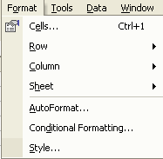
ফরমেট (Format) মেনু
প্রধান বৈশিষ্ট্য

- সারি, কলাম ও সেল সাইজ বদলানো
- Spread Sheet-এর রং বদলানো

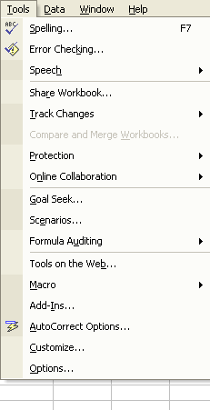
টুলস (Tools) মেনু
প্রধান বৈশিষ্ট্য

- বানান পরিবর্তন
- ওয়ার্কশিট বা ওয়ার্কবুকের কিছু
নির্দিষ্ট সেল রক্ষা করা
- দুইটি ওয়ার্কবুক-কে সমন্বিত করা

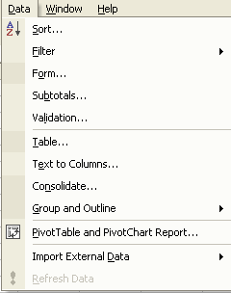
ডাটা (Data) মেনু
প্রধান বৈশিষ্ট্য

- উপাত্ত বা সংশোধন
- বিকল্প যোগফল তৈরী করা
- বাইরের তথ্য নেয়া এবং সন্ধান চালানো
- মূল ছক (Pivot table) তৈরী করে (সারি ও কলামের মাধ্যমে যোগফল প্রদর্শন করে)

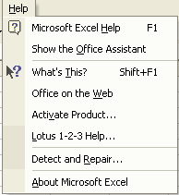
হেল্প (Help) মেনু
প্রধান বৈশিষ্ট্য

- সব ধরনের সাহায্য
- F1-একটি যাদুকরী চাবি

ড্রয়িং এবং পেইন্ট প্রোগ্রাম কি?

নামেই বোঝা যাচ্ছে যে ড্রয়িং এবং পেইন্ট প্রোগ্রামের সাহায্যে আপনি কম্পিউটারে ছবি আঁকতে পারবেন । যদিও বেশিরভাগ ড্রয়িং ও পেইন্ট প্রোগ্রামগুলো বেশ সূক্ষ্ন এবং জটিল কিন্তু উইনডোজ-এ আছে একটি সহজ এবং সীমিত কার্যক্ষম সফটওয়ার । এটি পেইন্ট (Paint) নামে পরিচিত ।

আপনি আপনার ড্রয়িং শুরু করতে পারেন Start/Programs/Accessories এবং Paint এ গিয়ে ।

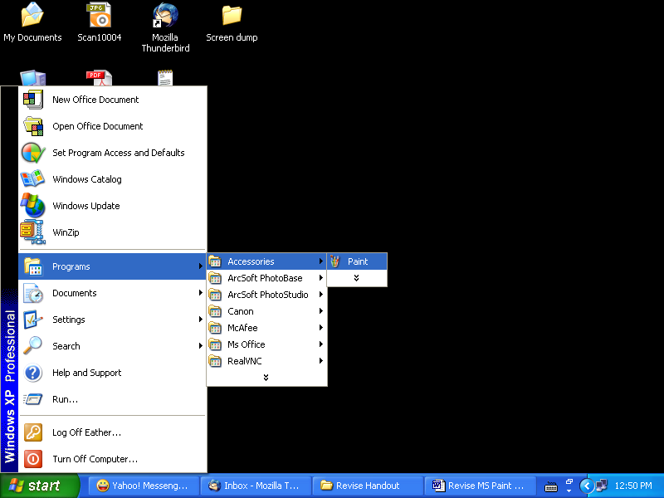

পেইন্ট সম্পর্কে প্রাথমিক তথ্য :

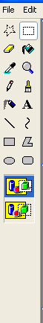
গঠন
স্ক্রীনের বামে ছোট ছোট বাটনগুলি হচ্ছে বিভিন্ন টুলস যা ব্যবহার করে ডানদিকের ক্যানভাস/ওয়ার্কস্পেসে ছবি আঁকতে পারবেন ।

টুলবক্স

টুল নির্বাচন (যেটা দিয়ে আপনি কাজ করবেন সেটা নির্বাচন করুন)

ইরেজার - Eraser (সম্পূর্ণ ড্রয়িং বা ড্রয়িং-এর কিছু অংশ মুছে ফেলতে পারবেন) এবং পূরণ (Fill)-একটি অংশ নির্দিষ্ট একটি রং দ্বারা পূর্ণ করা ।

আই ড্রপার - Eye Dropper(একটি জায়গা থেকে রং নির্বাচন করে আরেকটি জায়গায় সেই রং দিয়ে প্রলেপ দেয়া । ছবিতে আপনি যে রংটি চান সে নির্দিষ্ট জায়গাটি নির্বাচন করুন । আপনার ছবির সক্রিয় রংটি নিজেই পরিবর্তীত হয়ে যাবে রং -এ যা আপনে আই ড্রপার দিয়ে নির্বাচন করেছিলেন এবং ম্যাগনিফাইং গ্লাস (Magnifying glass) আপনার ছবিটি বিবর্ধিত আকারে প্রদর্শন করবে ।

পেন্সিল - Pencil (সরু লাইনের সাহায্যে আঁকা যাবে) এবং পেইন্ট ব্রাশ -Paint Brush (তুলনামূলকভাবে মোটা ব্রাশ দিয়ে আঁকা যাবে বা রং করা যাবে)

এয়ার ব্রাশ -Airbrush (ক্যানভাসে বিভিন্ন রং স্প্রে করা যাবে) এবং টেক্সট (ছবিতে নতুন লেখা সংযোজন করা যাবে) ।

লাইন-Line (সোজা লাইন আঁকা) বা আঁকা বাঁকা যাবে ।
আয়তক্ষেত্র -Rectangle Drawing (আয়তক্ষেত্র বা বর্গক্ষেত্র আঁকা যাবে এবং বহুভূজ আঁকা যাবে)

উপবৃত্ত -Oval Drawing (উপবৃত্ত বা বৃত্ত আঁকা যাবে এবং গোলাকার চতুর্ভূজ আঁকা যাবে

পেইন্ট-এর প্রধান বৈশিষ্ট্যসমূহ

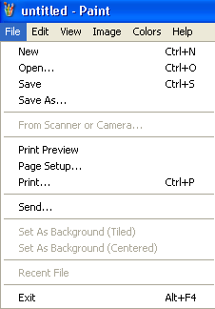
ফাইল (File) মেনু
প্রধান বৈশিষ্ট্য সমূহ
- New : নতুন ডকুমেন্ট/টেমপ্লেট শুরু করা
- Open : সেভ করে রাখা কোন ডকুমেন্ট খোলা
- Print : ডকুমেন্টটি প্রিন্ট করা
- Exit : মাইক্রোসফট ওয়ার্ড বন্ধ করা

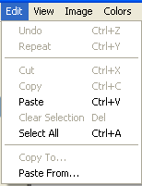
এডিট (Edit) মেনু
প্রধান বৈশিষ্ট্য সমূহ
- Undo Typing : ভুল সংশোধন করে পূর্বের
অবস্থায় ফিরে আসা
- Cut : কোন লেখা কাট করা
- Copy : কোন লেখা কপি করা
- Paste : কাট বা কপি করা কোন লেখা পেষ্ট করা
- Select All : আপনার ডকুমেন্টের সব লেখা এবং
ছবি বা ডিজাইন সিলেক্ট করা

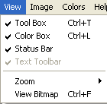
ভিউ (View) মেনু
প্রধান বৈশিষ্ট্য সমূহ
- টুলবক্স, স্ট্যাটার বার এবং কালার
বক্স সচল করা বা বন্ধ করা
- Zoom : ছবিকে ইচ্ছেমত বড় করা

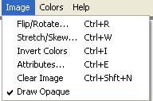
ইমেজ (Image) মেনু
প্রধান বৈশিষ্ট্য সমূহ
- আপনার প্রতিলিপিটি (Image) উল্টানো এবং
চক্রাকারে আবর্তিত করা
- ইমেজ প্রসারিত করা বা বাঁকানো যেতে পারে
- ইমেজে রং এর বিন্যাস পরিবর্তন করা
- ইমেজের রিজোল্যুশন (Resolution) পরিবর্তন করা
- সবকিছু মুছে ফেলা

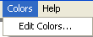
কালার (Color) মেনু
প্রধান বৈশিষ্ট্য সমূহ
রং সংযোজন-বিয়োজন করা এবং নিজের মত
রং তৈরী করা

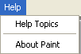
হেল্প (Help) মেনু
প্রধান বৈশিষ্ট্য সমূহ
- সব ধরনের সাহায্য
- F1: একটি যাদুর চাবি

সূচনার প্রস্তুতি :

মাইক্রোসফট পাওয়ার পয়েন্টের সাহায্যে আপনি বিভিন্ন রকম প্রেজেন্টেশন তৈরী করতে পারবেন ।

Start/Programs/PowerPoint এর মাধ্যমে আপনি পাওয়ার পয়েন্টের কাজ শুরু করতে পারেন ।

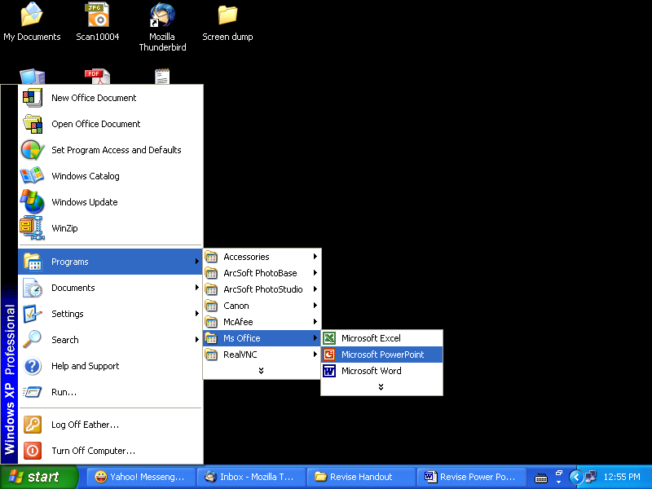

পাওয়ার পয়েন্টে তৈরী প্রতিটি পেজকে স্লাইড বলা হয় ।

১. অটো কনটেন্ট উইজার্ড
২. ডিজাইন টেমপ্লেট
৩. ব্লাংক প্রেজেন্টেশন
৪. ওপেন এন এক্সজিসটিং প্রেজেন্টেশন
ব্লাংক প্রেজেন্টেশন শুরু করা।

এম এস পাওয়ার পয়েন্টের প্রধান বৈশিষ্ট্যসমূহ

মেনু ফিচারস ইন এম এস পাওয়ার পয়েন্ট যখন আপনি এম এস পাওয়ার পয়েন্ট ব্যবহারে কাজ শুরু করবেন তখন দেখবেন যে, এটা এম এস ওয়ার্ডের প্রায় সমতুল্য ।
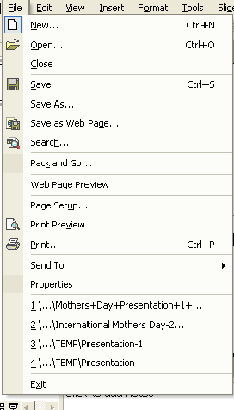

ফাইল মেনু
প্রধান বৈশিষ্ট্য সমূহ
- New : নতুন ডকুমেন্ট/টেমপ্লেট শুরু করা
- Open : সেভ করে রাখা কোন ডকুমেন্ট খোলা
- Print : ডকুমেন্টটি প্রিন্ট করা
- Exit : মাইক্রোসফট ওয়ার্ড বন্ধ করা

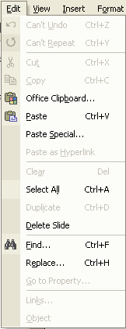

এডিট মেনু
প্রধান বৈশিষ্ট্য সমূহ
- Undo Typing : ভুল সংশোধন করে পূর্বের
অবস্থায় ফিরে আসা
- Cut : কোন লেখা কাট করা
- Copy : কোন লেখা কপি করা
- Paste : কাট বা কপি করা কোন লেখা পেষ্ট করা
- Select All : আপনার ডকুমেন্টের সব লেখা এবং
ছবি বা ডিজাইন সিলেক্ট করা

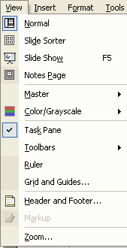
ভিউ মেনু
প্রধান বৈশিষ্ট্য সমূহ
- Slide Show : প্রেজেন্টেশনটি স্ক্রীনে দেখা

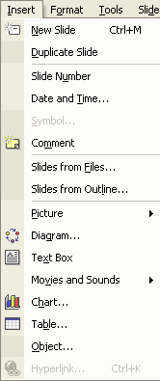
ইনসার্ট মেনু
কি নোটস প্রধান বিষয়াদি
- New : নতুন স্লাইড সংযোজন করা
- Picture : ছবি সংযোজন করা

ফরম্যাট মেনু
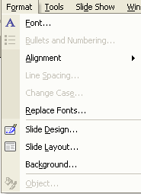
প্রধান বিষয়াদি :
- ফ্রন্টের রং এবং আকৃতি পরিবর্তন করা
- ব্যাকগ্রাউন্ড ফরম্যাট করে (রং এবং নকশা) আপনার স্লাইডে দেখানো
- একটি নতুন ডিজাইন টেমপ্লেট ব্যবহার করে
স্লাইড প্রদর্শনীর সম্পূর্ণ নকশাই পরিবর্তন করা

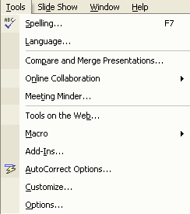
টুলস মেনু
প্রধান বিষয়াদি
- Spelling and Grammar : বানান ঠিক করা
- Word Count : শব্দ সংখ্যা গণনা করা
- মাইক্রোসফট পাওয়ার পয়েন্টের বিভিন্ন
বৈশিষ্ট্য পরিবর্তন করা

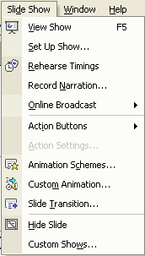
স্লাইড শো
প্রধান বিষয়াদি
- আপনার স্লাইড প্রদর্শনী দেখা (আপনি এফ-৫ এ চাপ দিতে পারেন)
- প্রদর্শনীর সারাংশ নথিভুক্ত করা (আপনার জন্য একটি মাইক্রোফোন প্রয়োজন)
- স্লাইডের মধ্যে ট্রানজিশন তৈরী করা
এনিমেট টেক্সট এবং ধারণার বিষয় ।

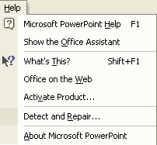
হেল্প মেনু
প্রধান বিষয়াদি
- সকল প্রকার সাহায্য
- F1: যাদুর চাবি

কম্পিউটার ব্যবহার করে যে বিভিন্ন ধরনের কাজ করা যায় তার মধ্যে একটি অত্যন্ত গুরুত্বপূর্ণ হলো গ্রাফিক্স এডিটিং । বইয়ের কভার পাতা, ক্যালেন্ডার, পোস্টার বা ম্যাগাজিনের কভারে যে চোখ ধাঁধানো ছবি বা ডিজাইন দেখা যায় তার সবগুলোই কম্পিউটারে গ্রাফিক্স এডিটিং সফটওয়্যার ব্যবহার করে তৈরী করা হয় । এই কাজগুলো দুই-তৃতীয়াংশই করা হয় এডোব ফটোশপ নামে একটি অত্যন্ত শক্তিশালী সফটওয়্যার ব্যবহার করে ।
আমরা এডোব ফটোশপ ব্যবহার করে সাধারণ গ্রাফিক্স এডিটিংয়ের কাজ শিখব । ফটোশপ খুলুন Start/Program/Adobe/Adobe Photoshop - এ ক্লিক করে ।

রিসাইজ/ পুন:আকৃতি
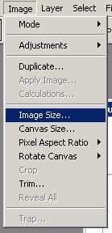
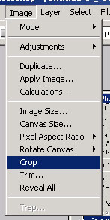
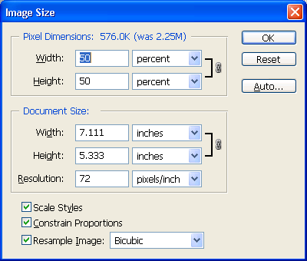
ডিজিটাল ক্যামেরায় একটি ছবি তোলার পর সেটির সাইজ অনেক বড় থাকে । ছবি ছোট বা পুন:আকৃতি দেয়ার জন্য আমরা ফটোশপের রিসাইজ অপশনটি ব্যবহার করব । এজন্য Image/Image size - এ ক্লিক করুন । এবার Pixcel Dimension থেকে Width এবং Hight কে আপনার প্রয়োজনমত কমান । উদাহরণস্বরুপ আপনার ছবিটাকে যদি আপনি অর্ধেক সাইজে নামাতে চান তাহলে এই ঘরদুটোতে 50 লিখে OK চাপুন । এখন দেখবেন যে আপনার ছবিটি ৫০ ভাগ অর্ধেক হয়ে গেছে । আমরা ৫০ না দিয়ে যত সংখ্যা দিব ঠিক ততো শতাংশ সাইজেই ছবিটিকে দেখা যাবে । এভাবে আমরা আমাদের প্রয়োজনমত নাম্বার দিয়ে ছবিটিকে ছোট বা বড় করতে পারব ।

ক্রপিং
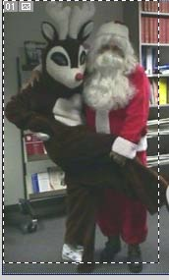
একটি ছবি তোলার পর দেখা গেল যে কিছু অপ্রয়োজনীয় অংশ ক্যানভাসে চলে এসেছে । এই অপ্রয়োজনীয় অংশটুকু বাদ দিতে হলে আমরা ফটোশপের Crop অপশনটি ব্যবহার করব । প্রথমে আপনার ছবিটি খুলুন । এবার টুলবার থেকে সর্বপ্রথম টুল যেটি Select tool নামে পরিচিত সেটিতে Click করুন । এবার আপনার ছবির উপরে মাউস নিয়ে প্রয়োজনীয় অংশটুকু Select করুন । এখন Image menu থেকে Crop-এ ক্লিক করলে ক্যানেভাসের যে অংশটুকু আপনি Select করেছিলেন সেটিই থেকে যাবে । এভাবে পরীক্ষা-নীরিক্ষা করে Crop করা শিখুন ।
Figure 6: Using the Crop function

সেভ করা
রিসাইজ এবং ক্রপ করা শেষ হলে File menu থেকে Save-এ ক্লিক করুন।
ফাইল নেমের পরেই ছবির একটি নাম দিন যা সহজেই সনাক্ত করতে পারবেন । ফরমেটের পরেই তীর চিহ্ন উপর থেকে নিম্নে টানুন এবং জেপিইজি, * জেপিইজি নির্বাচন করুন ।তারপর সেভ নির্বাচন করুন ।
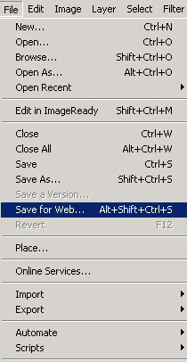

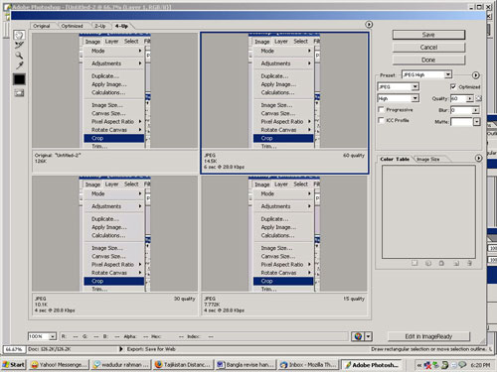

ইন্টারনেটে অনুসন্ধানের সাধারন নিয়মাবলী:কৌশল
সূত্র: http://www.google.com/help/basics.html
প্রয়োজনীয় পদক্ষেপ:
গুগল নামের অনুসন্ধানদানকারী ওয়েবসাইট ব্যবহার করা খুবই সহজ। অনুসন্ধানকারী ব্যক্তি যা খুঁজছেন ঠিক সেটাই বোঝায় এমন উপযুক্ত শব্দ (এক বা একাধিক) শূণ্য ঘরে লিখে Google Search বোতামে একবার চাপ দিয়ে ছেড়ে দিন। অথবা কিবোর্ডে 'Enter' key একবার চাপ দিয়ে ছেড়ে দিন।

গুগল আপনার চাহিদা মোতাবেক অনুসন্ধান চালিয়ে ফলাফলসহ একটি ওয়েব পৃষ্ঠা প্রদর্শন করবে যেখানে অনুসন্ধানকারীর জন্য অনেক গুরুত্বপূর্ণ ওয়েবসাইটের ঠিকানা থাকবে। সবচেয়ে উপরে প্রদর্শিত ওয়েব ঠিকানা (লিংক) সর্বাধিক গুরুত্বপূর্ণ। তারপর কম গরুত্বপূর্ণ। গুরুত্বের দিক থেকে ফলাফল সমূহ উপর হতে নিচের দিকে ক্রমানুযায়ী সাজানো থাকে।

নিম্নে কিছু উপায় দেয়া হলো যা অনুসন্ধানকারীকে সাহায্য করবে।

যথাযথ শব্দপুঞ্জ: Choosing search terms - কাঙ্খিত বিষয়কে বর্ণনা করে এমন এক কিংবা একাধিক শব্দ নির্বাচিত করা।
হাওয়াই (আমেরিকান দ্বীপ)সম্পর্কে সাধারন বিষয় বা তথ্য জানার জন্য শুধু এর নাম লিখলেই চলবে। তবে হাওয়াই দ্বীপে ছুটি কাটানোর চিন্তা থাকলে vacation Hawaii লিখলে vacation বা Hawaii লেখার চাইতেও ভালো ফলাফল পাওয়া যাবে। এবং অনুসন্ধানকারী, গলফ পছন্দের খেলা হলে, vacation Hawaii golf লিখলে আরও নির্দিষ্ট করে সূক্ষাতিসূক্ষ ফলাফল পাওয়া সম্ভব।

সূক্ষ ও সুচিন্তিতভাবে, প্রাসঙ্গিক ও সুনির্দিষ্ট (specific) করে শব্দ নির্বাচন করার উপর সফল অনুসন্ধান নির্ভর করে।
সঠিক শব্দ নির্বাচনের ক্ষেত্রে সচেতন হউন। luxury hotels Maui এই শব্দপুঞ্জের চাইতে tropical island hotels শব্দপুঞ্জ ভালো ফলাফল দিবে। কেননা, গুগল আপনার নির্বাচিত শব্দপুঞ্জকে আদর্শ ধরেই ইন্টারনেটে সারাবিশ্বে খুঁজবে। তাই really nice places to spend the night in Maui শব্দগুলোর চাইতে luxury hotels Maui খুব সম্ভবত ভালো ফলাফল দিবে।

বর্নাকৃতি: Capitalization - কোন সমস্যা নয়। গুগল অনুসন্ধান কাজ কেস সেনসিটিভ নয়। বড় হাতের লেখা বা ছোট হাতের লেখা অথবা উভয়ের সংমিশ্রণ অনুসন্ধানে কোন বিরুপ প্রভাব ফেলেনা। উদাহরনস্বরুপ গুগল george washington, George Washington, এবং gEoRgE wAsHiNgToN এদের মধ্যে কোন পার্থক্য করেনা। অর্থাৎ প্রত্যেক ক্ষেত্রে ফলাফল একই হবে।
OR সংক্রান্ত: "OR" search - দুটোর মধ্যে যেকোন একটি সম্পর্কে জানার জন্য- যেমন হয় প্যারিস বা লন্ডনে ছুটি কাটাতে চাইলে OR (অবশ্যই বড় হাতের) লিখতে হবে।

And সংক্রান্ত: Automatic "and" queries - And শব্দটি অনুসন্ধানে কোন সাহায্য করেনা। শব্দটি মোটেও গুরুত্বপূর্ন নয়। অনুসন্ধানে ব্যবহৃত শব্দগুলো পর্যায়ক্রমে কিভাবে সাজানো থাকবে তা গুরুত্বপূর্ণ। উদাহরনস্বরুপ, হাওয়াই দ্বীপে ছুটি কাটাতে চাইলে vacation hawaii. নির্বাচন করা বা লেখাই উত্তম।

অযথাই সাধারন শব্দের অপব্যবহার: Automatic exclusion of common words -ওয়েবে কাঙ্খিত বিষয়টি বা তথ্যটি অনুসন্ধানের ক্ষেত্রে "where" and "how" ইত্যাদি সাধারন শব্দগুলো অযথা ব্যবহার করা উচিৎ নয়। এ শব্দগুলো অনুসন্ধানের ক্ষেত্রে সাহায্য করার চাইতে বরং ক্ষতিই করে। কাঙ্খিত ফলাফল পেতে বিলম্ব হয়। এই সাধারন শব্দ যদি অত্যাবশকীয় হয় তবে মূল শব্দের পর এক স্পেস (space) খালি জায়গা রেখে যোগ (+) চিহ্ন বসিয়ে সাধারন শব্দ দেয়া যায়।
উদাহরনস্বরুপ, স্টার ওয়ারস নামে একটি সিনেমার প্রথম পর্ব সম্পর্কে খোঁজ নিতে চাইলে-

অন্য আরেকটি উপায় হলো খুব সাধারন শব্দ যেমন, মানুষের নাম, বই বা সিনেমার নাম অথবা "where are you" ইত্যাদি শব্দকে উদ্ধৃতি বা কোটেশন মার্কের মধ্যে রেখে অনুসন্ধান চালানো।
Bottom of Form

শুধুমাত্র শব্দকেন্দ্রিক অনুসন্ধান চালাতে চাইলে কোটেশন মার্ক দিতে হবে। এর ফলে গুগল শুধুমাত্র ঐ নির্দিষ্ট শব্দটিকেই আদর্শ হিসাবে ধরবে এবং ঐ শব্দের সকল সমার্থক বা প্রাসঙ্গিক অর্থকে বর্জন করে শুধুমাত্র মূলশব্দ ধরে অনুসন্ধান চালাবে।

সমার্থক শব্দ: Word variations (stemming) - উপযুক্ত শব্দের সমার্থক বা প্রাসঙ্গিক শব্দগুলোকে আদর্শ ধরেও গুগল অনুসন্ধানদানকারী খুঁজে। যথা, for pet lemur dietary needs খুঁজতে চাইলে pet lemur diet needs সম্পর্কেও তথ্য বা সংবাদ ফলাফলে প্রদর্শিত হয়।

অন্য আরেকটি উপায় হলো টাইল্ড ("~") প্রতীকের ব্যবহার। সমার্থকসহ মূলশব্দকে কেন্দ্র করে অনুসন্ধান কাজ চালাবে। টাইল্ড প্রতীক শব্দের পূর্বে ও পরে ব্যবহার করতে হবে। যথা, খাদ্যের গুনাগুন, পুষ্টিমান ও রন্ধন কৌশল সম্পর্কে জানার জন্য-
নেতিবাচক শব্দ: Negative terms - এমন কোন শব্দ আছে যার দুটি ভিন্ন অর্থ থাকে? এমন শব্দকে মূল ধরে অপ্রাসঙ্গিক শব্দটি বর্জন করে প্রকৃত অর্থ ধরে অনুসন্ধান করা যায় কিভাবে? মূলশব্দ(bass) –(music)অপ্রাসঙ্গিক, অবাঙ্ছিত, অনাকাঙ্খিত অর্থ।
উদাহরনস্বরুপ, bass শব্দের দুটি ভিন্ন অর্থ আছে- fishing বা music ।অনুসন্ধানকারী যদি মাছ বা নদী সংক্রান্ত যেখানে মাছ আছে সম্পর্কে জানতে চান তবে-

** লক্ষ্যনীয়: মূল শব্দের পর এক স্পেস (space) এক ঘর পরিমান জায়গা খালি রেখে বিয়োগ (-) চিহ্ন বসানো হয়।

সর্বশেষে আমি ভাগ্যবান: And finally... "I'm Feeling Lucky" - সরাসরি প্রাসঙ্গিক বা কাঙ্খিত তথ্য সম্মৃদ্ধ ওয়েব সাইট মেলে ধরবে। ওয়েব সাইটের তালিকা সম্মৃদ্ধ কোন ফলাফল পৃষ্ঠা আসবেনা। যেমন, স্টানফোর্ড নামক বিশ্ববিদ্যালয়ের ওয়েব সাইটে যেতে চাইলে-

ডোমেইন অনুসন্ধান: Domain search - কোন নির্দিষ্ট ওয়েব সাইট থেকে সুনির্দিষ্ট বিষয় সম্পর্কে তথ্য জানতে ডোমেইন অনুসন্ধানের মাধ্যমে জানা যায়। যেমন, স্টানফোর্ড বিশ্ববিদ্যালয়ে ভর্তি সংক্রান্ত তথ্য জানার জন্য নিম্নোক্ত উপায় অবলম্বন করা যায়।

ফলাফল প্রদর্শনকারী পৃষ্ঠাটি দেখতে কিরকম?

আন্ডারলাইন করা প্রত্যেকটি নীল রঙের লেখা বা শব্দ কাঙ্খিত তথ্য ধারন করে। এগুলোকে হাইপার লিংকড টেক্স্ট বলে। সর্বপ্রথম লিংক সর্বাধিক প্রাসঙ্গিক এবং গুরুত্বপূর্ণ। দ্বিতীয় লিংকটি দ্বিতীয় সর্বাধিক প্রাসঙ্গিক। আন্ডারলাইন করা লেখায় ক্লিক (মাউস পয়েন্টার দিয়ে একবার চাপ দিলে) করলে কাঙ্খিত তথ্য প্রদর্শিত হবে।

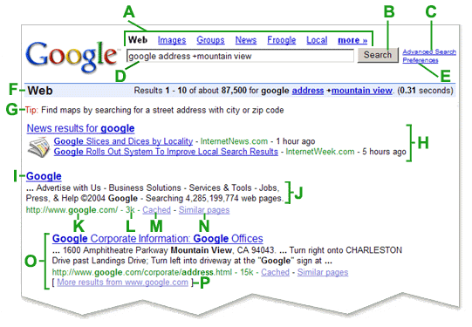

A. Top links টপ লিংক: গুগল অনুসন্ধানদানকারী বিভিন্ন সার্ভিস দিয়ে থাকে। ওয়েবে লেখা জাতীয় তথ্য খোঁজা, ছবি বা ফটো খোঁজা, আলোচনার জন্য কোন নির্দিষ্ট দলের খোঁজ করা, অথবা ফ্রুগলের মাধ্যমে দ্রব্যসামগ্রী খুঁজে বের করা।

B. Google search button গুগল অনুসন্ধানদানকারী বেতাম: প্রত্যেকটি নতুন অনুসন্ধান চালানোর জন্য এই বোতামে চাপ দিতে হয়। অথবা কিবোর্ড থেকে শুধু এন্টার বোতাম চাপ দিলেও হয়।

C. Advanced search অনুসন্ধানের উচ্চতম পর্যায়: কম পরিশ্রমে কার্যক্ষম অনুসন্ধান চালাতে অনুসন্ধানকারীকে উপযুক্ত করে তুলে।

D. Search field অনুসন্ধানের ক্ষেত্র: এই বাক্সে উপযুক্ত শব্দ লিখে সার্চ বোতামে চাপ দিতে (অনুসন্ধান) করতে হয়।

E. Preferences নিজস্ব পছন্দ: গুগলকে নিজের পছন্দমত সাজানো যায়।

F. Statistics bar গুগল কত কম সময়ে কি পরিমান ফলাফল (তথ্য বা ওয়েব) অনুসন্ধানকারীর জন্য জমা করেছে তার পরিসংখ্যান।

G. Tip ইন্টারনেটে দক্ষতার সাথে অনুসন্ধানের জন্য কিছু কৌশল।

H. OneBox results ফলাফলের ঝুড়ি- অনুসন্ধানের বিষয় সম্মন্ধে বিভিন্ন সংবাদ মাধ্যম ও প্রাসঙ্গিক ঘটনার উৎস সংক্রান্ত।

I. Page title ওয়েব পেজ শিরোনাম- অনুসন্ধানে প্রাপ্ত ফলাফল সমূহের প্রত্যেকটির প্রথম বাক্যকে কাঙ্খিত/প্রাসঙ্গিক তথ্য সম্মৃদ্ধ ওয়েবসাইটের শিরোনাম (টাইটেল) বলে। শিরোনামহীন (ওয়েবসাইট )ফলাফলও প্রাসঙ্গিক তথ্য বহন করে, তবে তথ্যগুলো অসম্পূর্ণ হতে পারে।

J. Text below the title শিরোনামের নীচে মোটা দাগের লেখা (লিংক) সমূহ- মোটা দাগে অংকিত লেখা সমূহ উক্ত প্রাসঙ্গিক ওয়েবসাইটের বিভিন্ন অধ্যায়ের নাম। গুগল অনুসন্ধান বাক্সে নির্বাচিত শব্দের সাথে এই অধ্যায়গুলো সম্পর্কযুক্ত।

K. URL of result কাঙ্খিত তথ্য সম্মৃদ্ধ ওয়েবের ঠিকানা- এই ঠিকানায় প্রবেশ (ব্রাউস) করে কাঙ্খিত তথ্যকে খুঁজে বের করা যেতে পারে।

L. Size ভর বা ওজন- ওয়েবসাইটে ধারনকৃত তথ্যের ভর। ভর যত কম হয় তত দ্রুত পড়া যাবে। গুগল-এর কর্মীগন যে ওয়েবসাইটকে তালিকাভুক্ত করেন নি তার ভর প্রদর্শিত হয় না।

M. Cached ক্যাশ- উল্লিখিত ওয়েবে প্রবেশ না করা গেলে ক্যাশ বিভাগে খোঁজ করা যেতে পারে।

N. Similar pages একই ধরনের আরও তথ্য- এখানে প্রবেশ করলে গুগল আরও গভীর অনুসন্ধানে গিয়ে এই ওয়েবে ধারণকৃত তথ্যের সাথে মিল রেখে আরও প্রাসঙ্গিক তথ্য প্রদর্শন করবে।

O. Indented result পরবর্তী ফলাফল- গুরুত্বের দিক থেকে ফলাফল সমূহ উপর হতে নিচের দিকে ক্রমানুযায়ী সাজানো থাকে।

- More results আরও অধ্যায়- ফলাফলে যদি মাত্র এক বা দুইটি অধ্যায় প্রদর্শন করে কিন্তু অনুসন্ধানকারী দুই বা ততোধিক অধ্যায় সম্পর্কে খোঁজ নিতে চাইলে “More results from...” এ প্রবেশ করা যেতে পারে।

